Родители смогут узнать о летнем отдыхе школьников на горячей линии

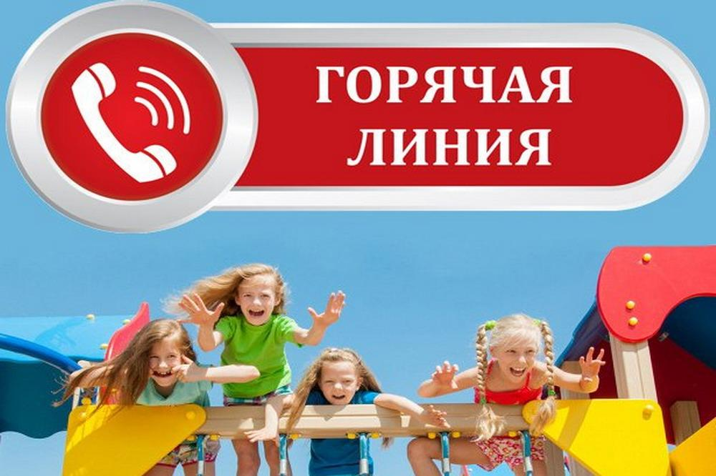
В рамках Всероссийской горячей линии, с 31 мая по 11 июня в Управлении Роспотребнадзора по Забайкальскому краю организована «горячая линия» по вопросам организации детского отдыха.
Управление контролирует выполнение предписаний и реализацию мероприятий, направленных на укрепление материально-технической базы детских оздоровительных учреждений, обеспечение их готовности к работе и приему детей.
К числу приоритетных мероприятий относятся: проведение ремонтных работ в оздоровительных организациях; улучшение функционирования систем водоснабжения, отопления; совершенствование материально-технической базы жилых помещений и медицинских пунктов; организация питания; медицинский осмотр должностных лиц учреждений отдыха и оздоровления.
Специалисты Управления и ФБУЗ «Центр гигиены и эпидемиологии в Забайкальском крае» проконсультируют граждан, какие существуют санитарно-эпидемиологические требования к организациям детского отдыха.
С вопросами обращаться с 10:00 до 17:00 (в пятницу: с 10-00 до 16-00 час.) по телефонам «горячей» линии:
- в Управление Роспотребнадзора:
- отдел надзора за питанием населения 8-3022-26-88-71;
- отдел защиты прав потребителей 8-3022-26-24-17
- территориальный отдел Управления Роспотребнадзора (Петровск-Забайкальский район) 8-30236-2-21-43
в Консультационный центр ФБУЗ «Центр гигиены и эпидемиологии в Забайкальском крае»: 8-3022-22-44-71
Единый Консультационный Центр Роспотребнадзора работает в круглосуточном режиме по телефону: 8-800-555-49-43.

